**计算机网络作业**

71118415 叶宏庭

题目：

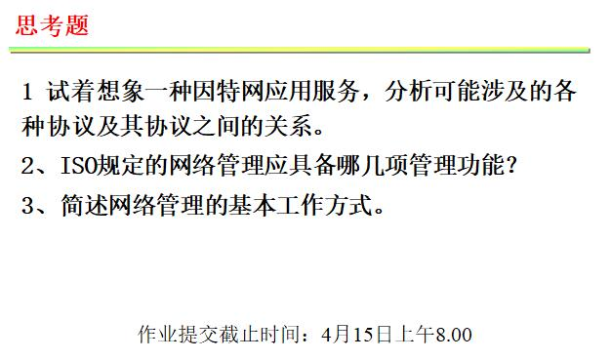

解答：

1. 可能涉及的协议：TCP,UDP,IP

应用服务基于TCP/IP协议集，可获得全网唯一合法的IP；

应用服务使用TCP,UDP提供的服务，TCP,UDP使用IP协议提供的服务，IP使用物理运输层提供的协议。

大数据，可靠性要求高的数据采用TCP传输，小数据，可靠性要求低的数据采用UDP传输。

1. 配置管理，故障管理，性能管理，计费管理，安全管理
2. ①由网络管理工作站对被管结点进行管理；

②管理工作站可通过主动轮询方法收集被管设备数据，被管设备可通过被动中断(自陷)方法主动向管理工作站发送消息；

③管理员和代理之间主要以请求/应答方式工作；

管理员周期性向代理发出“请求”指令，获取或者设置网络元素的参数；

代理向管理员返回“应答”响应，报告“请求”的执行结果；

④如果代理发现设备故障，主动向管理员报警（自陷）。

⑤为了使得管理工作可以延续，管理员和代理分别维护全局和本地

数据库

⑥采用UDP的161，162两个端口进行通信